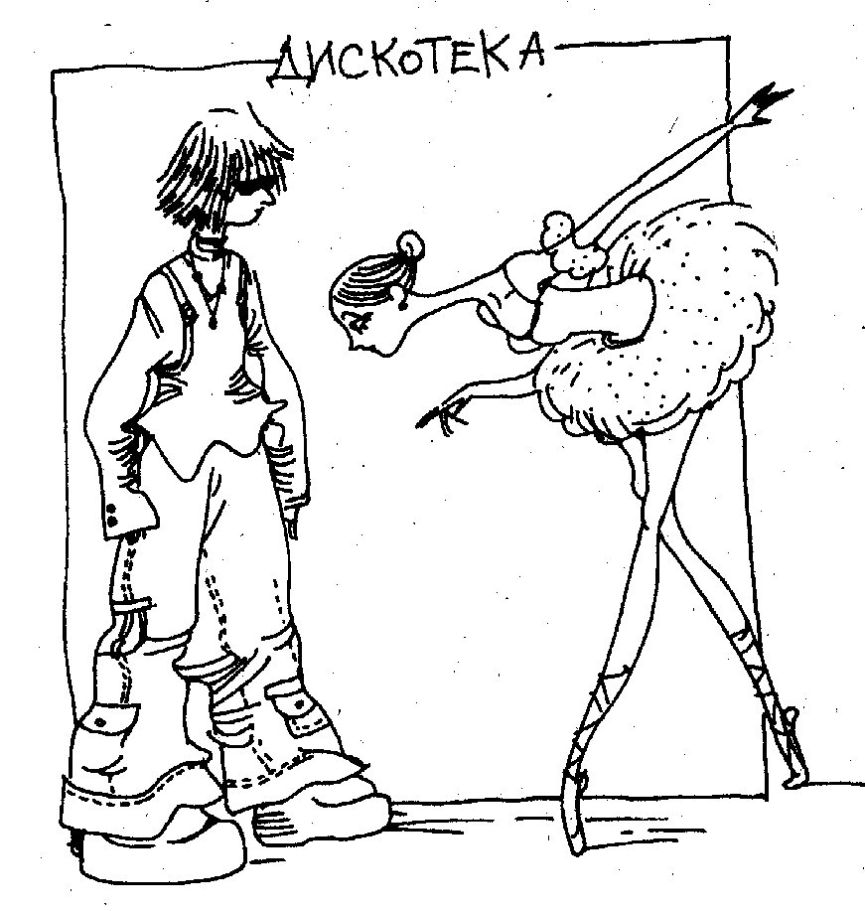
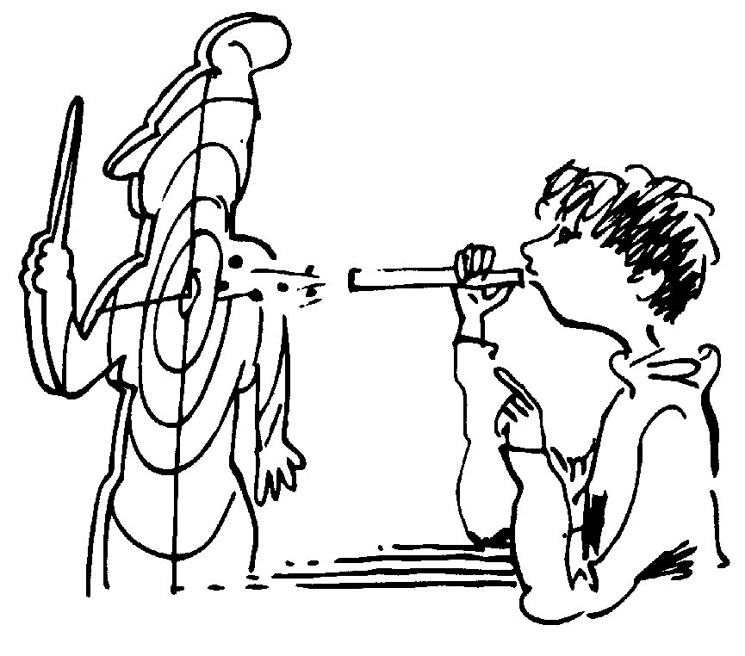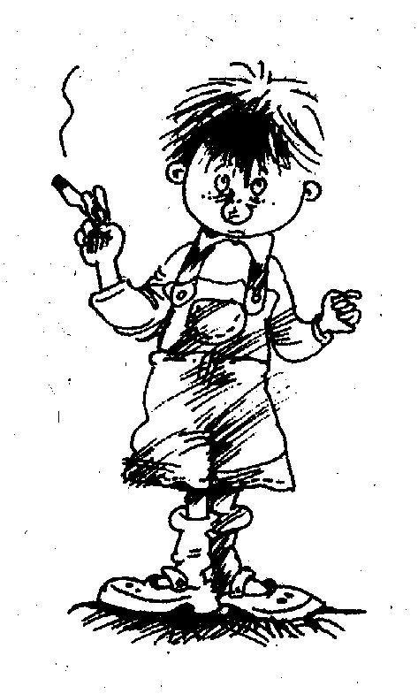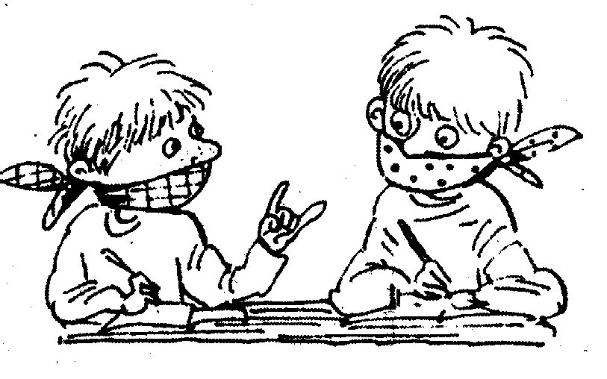
8 класс
Лозневая Н.С.

Перспективные цели и задачи:

Цель:
Создание условий, благоприятствующих формированию личности, способной самостоятельно строить свою жизнь на принципах добра, истины, красоты.

Задачи:
1.Создать психоло-педагогические условия для
самовоспитания учащихся через развитие
самосознания и нравственной самооценки.
2.Помочь подростку найти, сформулировать цель
самовоспитания, утвердиться в ней, наметить
пути ее достижения и реализовывать их:
а) овладение нормами дружбы;
бесконфликтными межличностными
отношениями со сверстниками и взрослыми;
б) нормами поведения;
в) ответственным, добросовестным отношением
к делу;
д) самостоятельностью в любой своей
деятельности,
умением нести ответственность за нее.
3.Создать условия для успешного учения каждого
ученика в классе.
4.Организовать самоуправление в ДЕ классного
коллектива (учить детей управленческой ДЕ).

Предполагаемый
результат:

1.Положительный нравственно-психологический климат в классе, высокий уровень психологической и физической безопасности каждого воспитанника в классе (не бьют, не унижают, не пугают и т.д.)
2.Характер отношений в режимах « классный руководитель-воспитанники», «учитель-ученик», «ученик-ученик», «класс-родители» уважительный, доверительный, построен на поддержке, положительном подкреплении.
3.Положительная «Я-концепция» воспитанников (гармония и здоровье личности), адекватный характер оценки и самооценки детей, отсутствие в классе «отверженных» и «изгоев».
4.Успешность каждого ученика в любой деятельности, не только в учении, вовлеченность всех детей в кружки, спортивные секции, студии, творческие клубы и т.д..

Основные направления воспитательной работы:
- Социально-нравственное;
- Общеинтеллектуальное;
- Общекультурное.

Виды деятельности :

- учебно-познавательная ДЕ
- трудовая ДЕ
- досуговаяДЕ
- художественная ДЕ
- спортивно-оздоровительнаяДЕ

Основные организационные формы ВД:
- групповое дело;
- индивидуальная ВД;

Содержание воспитательной работы:
Список учащихся 8 класса
Анашенской средней общеобразовательной школы №1

№ п/п | Ф.И.О. | Дата рождения | Поручение | Дополнит.  образован.
 | Бахтырева Лидия Игоревна | 31.08.1993 г. | М-во финансов
 | Зукол Иван Анатольевич | 26.07.1993 г. | М-во образов.
 | Катцын Андрей Андреевич | 25.03.1993 г. | М-во досуга
 | Коротких Александр Сергеевич | 12.05.1993 г. | Отв.за питан.
 | Курмель Алена Андреевна | 05.01.1994 г. | М-во досуга
 | Рагулина Светлана Андреевна | 16.10.1993 г. | Президент республики «Ровесник»
 | Романовский Роман Андреевич | 21.12.1992 г. | М-во образования
 | Пряников Василий Эдуардович | 17.04.1993 г. | М-во подядка
 | Серебряков Виктор Викторович | 29.12.1993 г. | М-во порядка
 | Сторожа Алексей Витальевич | 06.03.1993 г. | М-во рекламы и оформлен.
 | Сухих Александр Сергеевич | 14.07.1993 г. | М-во печати
 | Чередниченко Алексей  Александрович | 06.04.1993г. | М-во образования
 | Юзефович Мария Сергеевна | 24.09.1993 г. | М-во досуга

Система воспитательной работы
« Воспитание «здесь и сейчас»».

Предназначение внеклассной деятельности (ВД):
- выход вместе с детьми на проблемы жизни во всём их многообразии;
-фрагментарное проживание отдельных моментов реальной жизни на уровне современной культуры и оснащение школьников умением проживать свою собственную жизнь на таком высоком уровне.

Функции ВД: (задачи практической реализации)
1.Обнаружение проблемы жизни (дети должны увидеть проблему жизни в пёстрой смене событий, в мелкой суете жизни, в сменяющих друг друга событиях – иначе жизнь предстанет перед ними как хаотическое скопление случайностей, происходящих в жизни человека и полностью не зависящих от самого человека).
Уровень организации ДЕ – философский (вскрытие за конкретным общего, за повседневным – вечного, за предметно-вещным – абстрактного).

2. Оснащение детей жизненно важными умениями, которые позволили бы им решать проблему собственной жизни самостоятельно (анализ ситуации и конструирование своих практических действий согласно произведенной оценке происходящего).
Уровень организации ДЕ – праксиологический(предотвращение формирования демагогии, лицемерия, пустозвонства; практических действий нет там, где нет выявленной проблемы жизни).

3.Организация жизнедеятельности детей таким образом, чтобы в её ходе дети, проживая ценностное отношение, научались полюблять жизнь во всех её проявлениях, со всеми её проблемами (развитие способностей проживать разные удовольствия от различных объектов жизни; расширение спектра объектов, взаимодействие с которыми доставляет ребенку удовольствие).
Уровень организации ДЕ – феликсологический( от греч.»Феликс»- «счастливый», «содействующий счастью»);(расширение палитры факторов счастья, а значит, содействие развитию способности быть счастливым в проживаемой жизни).

Педагогическая позиция – интенсивное содействие все более высокой степени субъектности школьника как конструктора своего поведения и своей жизни в итоге.

Методические принципы ВД:

1.Принцип «естественного течения жизни»:
- направленность внимания педагога на протекающую реальность, в которой располагаются дети, подвергаются влияниям, формируются и которая выступает для них единственным образом жизни человека;
- именно она подвергается организации, осмыслению и переустройству.

2.Принцип «разнообразия деятельности»:
- учет возрастных особенностей учащихся;
- присутствие элементов новизны в каждом новом деле.

3.Принцип »пленительности»:
- эмоционально – эстетическая инструментовка содержания и организации группового дела.

4. Принцип » ценностной ориентации»:
- неизменность ценностного содержания организуемого группового дела (ценность выступает основным предметом осмысления или когда отношение к ценности становится предметом осознания и оценки).

5.Принцип «мобильности»:
- соответствие организуемой деятельности актуальным потребностям детей и интересу к явлениям жизни;
- учет стремительного развития детей, чрезвычайной подвижности их физической и духовной конституции,
их незаметное для близких обретение себя как человека, полноправного окружающим людям.

Основные организационные формы ВД:
- групповое дело;
- индивидуальная ВД;

Сведения о классе

№п/п | ФИО | Адрес | Семья | Группа риска | Особый контроль
1. | Бахтырева Лидия Игоревна | п.Анаш ул. Сов.Армии 3, кв.2 тел. 98-4-35 | полн.,многодет.  (отчим)
2. | Зукол Иван Анатольевич | д. Тесь ул. Партизанская,15. | неполн.(мать одна,отец инвалид0
3. | Катцын Андрей Андреевич | п.Анаш ул.Чистякова7,кв.2 | полн.(отчим) |  | +
4. | Коротких Александр Сергеевич | д.Тальцы ул. Октябрьская,1. | многодет.,полн.,  малообеспечн. | +
5. | Курмель Алена Андреевна | п.Анаш ул.Щетинкина,  53 | Полн.
6. | Рагулина Светлана Андреевна | п.Анаш ул.Октябрьская 49,кв.2 тел. 98-5-40 | Полн., многодет.
7. | Романовский Роман Андреевич | пАнаш. ул. Щетинкина,11 | Неполн.,(живет с бабушкой) |  | +
8. | Пряников Василий Эдуардович | дТесь ул.Школьная, | Полн. |  | +
9. | Серебряков Виктор Викторович | д.Тальцы,ул. Победы,2 | Многодет.,малообеспеч.,  (мачеха) | +
10 | Сторожа Алексей Витальевич | П.Анаш ул.Сов. Армии6,кв.2  Тел. 98-5-47 | Полн.
11. | Сухих Александр Сергеевич | П.Анаш ул. Школьная1,кв.1  Тел. 98-4-83 | Полн., многодет.
12. | Чередниченко Алексей Александрович | П.Анаш , ул. Партизанская 25,кв.1 | Полн.
13. | Юзефович Мария Сергеевна | Д.Тальцы ул.Октябрьская, 9 | Полн.

Характеристика класса
В классе 13 человек, из них 9 мальчиков и 4 девочки. Местных детей 8 человек, остальные приезжают с ферм.
По результатам прошлого года в классе 4 ученика занимаются на «4» и «5». Есть резерв: Катцын А. и Зукол В.(имеют по одной тройке).
Половина уч-ся класса способны к математике, большая часть детей имеет хорошие результаты по истории, обществознанию, биологии. В целом класс спортивный (выполняет нормы своего возраста). Есть дети с индивидуальными творческими способностями. Два ученика класса отнесены к группе риска (Коротких, Серебряков), двое поставлены на внутришкольный контроль (Катцын, Романовский).
Ещё требуется особый контроль за Пряниковым В.
В классе наблюдаются нарушения дисциплины на уроках, несоблюдение норм поведения в школе, конфликтные межличностные отношения, есть аутсайдеры.
Дети тяжелы на подъём, полное нежелание утруждать себя, брать на себя ответственность.
Жизненные и нравственные приоритеты подростков – восьмиклассников определились частично.
Ожидаемые проблемы:

- Классное самоуправление на низком уровне.
П.
- У учащихся не сформировано : а) ответственное, добросовестное отношение к делу;
б) самостоятельность в любой своей деятельности, умение
нести ответственность за нее.
- Не все учащиеся класса вовлечены в кружки, спортивные секции, студии, творческие клубы и т.д..
- Проблемы в организации общих дел класса (низкий уровень мотивации).
- Соблюдение Устава школы.

Задачи на 2007-2008 уч. год
1. Выявить жизненные цели и нравственные приоритеты подростков.

2. Продумать ( вместе с родителями) систему мероприятий , способствующих изменению жизненной и гражданской позиции подростка.

3. Помочь подростку( вместе с родителями) найти, сформулировать цель в жизни утвердиться в ней, наметить пути ее достижения .

4. Организовать ДЕ по созданию собственной модели классного ученического самоуправления.
1) Через самоуправление наиболее эффективно реализовать:
а) права школьников на управление самими собой и ученическим коллективом;

б) учить детей искусству осуществления выбора в различных жизненных ситуациях, даже при сложных и неблагоприятных обстоятельствах.

Предполагаемый результат:
1) Выбор жизненной цели каждым подростком в классе и наличие чётких представлений о том , что нужно, чтобы поставленная цель была реализована .
2) Собственная модель классного ученического самоуправления.
МОУ Анашенская средняя общеобразовательная школа №1

Анализ воспитательной работы за I четверть

Цель стратегическая | Цели тактические | Направления | Задачи | Форма реализации | Предполагаемый  результат | Задачи на II четверть
Создание условий, благоприятствующих формированию личности, способной самостоятельно строить свою жизнь на принципах добра, истины, красоты. | 1.Выход вместе с детьми на проблемы жизни во всём их многообразии;  2. Фрагментарное проживание отдельных моментов реальной жизни на уровне современной культуры и оснащение школьников умением проживать свою собственную жизнь на таком высоком уровне. | 1. Работа с детьми  - Социально-нравственное;  - Общеинтеллектуальное;  - Общекультурное.  2.Работа с семьёй  3.Самоуправленческая ДЕ в классе  4.Работа по укреплению здоровья учащихся | 1.Создать психоло-педагогические условия для самовоспитания учащихся через развитие самосознания и нравственной самооценки.  2.Помочь подростку найти, сформулировать цель самовоспитания, утвердиться в ней, наметить пути ее достижения и реализовывать их:  а)овладение нормами дружбы; бесконфликтными межличностными отношениями со сверстниками и взрослыми;  б) нормами поведения;  в) ответственным, добросовестным отношением к делу;  д) самостоятельностью в любой своей деятельности, умением нести ответственность за нее.  3.Создать условия для успешного учения каждого ученика в классе.  4.Организовать самоуправление в ДЕ классного коллектива (учить детей управленческой ДЕ). | I.Воспитательные дела:  -«Дежурство в классе» (разработка параметров дежурства,рациональная организация труда).  -«Завтрак- общение» (обед как место в образ. пространстве).  -«Дежурство по школе».  -«Внешний вид».  -«Каждый – самый».  -«Дружеский  шарж»(ко дню учител).  II.Классные часы:  - Организационно-выборный кл. час( выборы парламента класса)  - Что такое «тимуровская работа»?Знакомство с книгой А.Гайдара«Тимур и его команда».  - Кл. час «Хочу и надо»  - «У опасной черты»  (Как уберечься от наркомании и алкоголизма)  - «Назначить себе норму».  Правила поведения во время каникул.  III.Спортивно-оздоровительные мероприятия:  -Общешкольный поход.  -В/д: «Спортивная перемена».  -Кросс (общешк. мероприятие).  - Организация физ- паузы на уроках как места в образ. пространстве.  - Спортивные соревнования (школьные и районные).  IV. Трудовые дела:  - Уборка школьной территории.  - Утепление класса (заклейка окон)  - Генеральная уборка класса.  V. Соц. Проектирование:  1.Операция РВС  (разведай, выполни, сообщи)  2.Создание проекта « Забота» (День пожилого человека).  3.Защита и реализация проекта.  4. Создание и защита проекта «Сибирский Ломоносов» (Моя Родина начинается здесь)  VI.Родительское собрание «О трудностях учения». | 1.Положительный нравственно-психологический климат в классе, высокий уровень психологической и физической безопасности каждого воспитанника в классе (не бьют, не унижают, не пугают и т.д.)  2.Характер отношений в режимах « классный руководитель-воспитанники», «учитель-ученик», «ученик-ученик», «класс-родители» уважительный, доверительный, построен на поддержке, положительном подкреплении.  3.Положительная «Я-концепция» воспитанников (гармония и здоровье личности), адекватный характер оценки и самооценки детей, отсутствие в классе «отверженных» и «изгоев».  4.Успешность каждого ученика в любой деятельности, не только в учении, вовлеченность всех детей в кружки, спортивные секции, студии, творческие клубы и т.д.. | Те же, что и на  I четверть
Классный руководитель: Лозневая Н.С.
МОУ Анашенская средняя общеобразовательная школа №1

Анализ воспитательной работы за IIчетверть

Цель стратегическая | Цели тактические | Направления | Задачи | Форма реализации | Предполагаемый  результат | Задачи на III четверть
Создание условий, благоприятствующих формированию личности, способной самостоятельно строить свою жизнь на принципах добра, истины, красоты. | 1.Выход вместе с детьми на проблемы жизни во всём их многообразии;  2. Фрагментарное проживание отдельных моментов реальной жизни на уровне современной культуры и оснащение школьников умением проживать свою собственную жизнь на таком высоком уровне. | 1. Работа с детьми  - Социально-нравственное;  - Общеинтеллектуальное;  - Общекультурное.  2.Работа с семьёй  3.Самоуправленческая ДЕ в классе  4.Работа по укреплению здоровья учащихся | 1.Создать психоло-педагогические условия для самовоспитания учащихся через развитие самосознания и нравственной самооценки.  2.Помочь подростку найти, сформулировать цель самовоспитания, утвердиться в ней, наметить пути ее достижения и реализовывать их:  а)овладение нормами дружбы; бесконфликтными межличностными отношениями со сверстниками и взрослыми;  б) нормами поведения;  в) ответственным, добросовестным отношением к делу;  д) самостоятельностью в любой своей деятельности, умением нести ответственность за нее.  3.Создать условия для успешного учения каждого ученика в классе.  4.Организовать самоуправление в ДЕ классного коллектива (учить детей управленческой ДЕ). | I.Воспитательные дела:  -«Дежурство в классе» (разработка параметров дежурства,рациональная организация труда).  -«Завтрак- общение» (обед как место в образ. пространстве).  -«Дежурство по школе».  (разработка параметров дежурства, оформление экрана дежурства по школе )  -«Внешний вид».  Беседы о внешнем виде мальчиков и девочек.  - «Моя первая влюблённость»  Беседа с девочками.  II.Классные часы:  -Организационно-отчётный кл. час( отчёт парламента класса)  - «У опасной черты»  (Как отказаться от курения)  - «Назначить себе норму».  а)Правила поведения на уроках.  б)Правила поведения во время каникул (ТБ).  - «Мои нравственные уроки».  - «Диагностика»;  - Создание проекта оформления зала к Новому году.  III.Спортивно-оздоровительные мероприятия:  - Организация физ- паузы на уроках как места в образ. пространстве.  - Спортивные соревнования (школьные по баскетболу)  IV. Трудовые дела:  - Генеральная уборка класса.  -Оформление зала к Новогоднему празднику.  V. Соц. проектирование:  - Разработка и защита проекта  «Не проходите мимо».  VI.Работа с семьёй.  - Приглашение в школу и индивидуальное собеседование с Романовской О.  -Постоянная связь с мамой Чередниченко А. (работает в школе)  - Постоянная связь по телефону с родителями Рагулиной С., Бахтыревой Л., Сторожи А., Сухих С. | 1.Положительный нравственно-психологический климат в классе, высокий уровень психологической и физической безопасности каждого воспитанника в классе (не бьют, не унижают, не пугают и т.д.)  2.Характер отношений в режимах « классный руководитель-воспитанники», «учитель-ученик», «ученик-ученик», «класс-родители» уважительный, доверительный, построен на поддержке, положительном подкреплении.  3.Положительная «Я-концепция» воспитанников (гармония и здоровье личности), адекватный характер оценки и самооценки детей, отсутствие в классе «отверженных» и «изгоев».  4.Успешность каждого ученика в любой деятельности, не только в учении, вовлеченность всех детей в кружки, спортивные секции, студии, творческие клубы и т.д.. | Те же, что и на  I I четверть
Классный руководитель: Лозневая Н.С.
МОУ Анашенская средняя общеобразовательная школа №1

Уровень воспитанности учащихся 8 класса по методике Капустина ( на начало года).

Параметры  Ф И | Уровень активности в делах |  |  | Познавательный интерес |  |  | Культура поведения |  |  | Учебные (рабочие) навыки |  |  | Гигиенические навыки |  |  | Уровень самоорганизации
 | высок. | средн. | низк. | высок. | средн. | низк. | высок. | средн. | низк. | высок. | средн. | низк. | высок. | средн. | низк. | высок. | средн. | низк.
Бахтырева Л | + |  |  |  | ┴ |  |  | ┴ |  |  | ┴ |  | + |  |  |  | ┴
Зукол И |  | ┴ |  | + |  |  | + |  |  | + |  |  | + |  |  | +
Катцын А |  | ┴ |  |  | ┴ |  |  |  | - |  | ┴ |  |  | ┴ |  |  |  | -
Коротких А |  |  | - |  | ┴ |  |  |  | - |  |  | - |  |  | - |  |  | -
Курмель А | + |  |  |  | ┴ |  |  | ┴ |  | + |  |  | + |  |  |  | ┴
Рагулина С | + |  |  | + |  |  |  | ┴ |  | + |  |  | + |  |  | +
РомановскийР |  |  | - |  |  | - |  | ┴ |  |  |  | - |  | ┴ |  |  |  | -
Пряников В |  |  | - |  |  | - |  |  | - |  |  | - |  |  | - |  |  | -
Серебряков В |  |  | - |  |  | - |  |  | - |  |  | - |  | ┴ |  |  |  | -
Сторожа А |  | ┴ |  |  | ┴ |  |  | ┴ |  |  | ┴ |  | + |  |  |  | ┴
Сухих А |  | ┴ |  |  |  | - | + |  |  |  | ┴ |  | + |  |  |  | ┴
ЧередниченкоА. |  | ┴ |  | + |  |  |  | ┴ |  | + |  |  | + |  |  |  | ┴
Юзефович М. | + |  |  | + |  |  |  | ┴ |  | + |  |  |  | ┴ |  | +
 | 31% | 38% | 31% | 31% | 38% | 31% | 15% | 54% | 31% | 38% | 31% | 31% | 54% | 31% | 15% | 24% | 38% | 38%

+ высокий - низкий ┴ средний Классный руководитель: Лозневая Н.С.

2007/2008уч. год
Тема года: «Великая должность быть на Земле человеком».
Цель: Помочь подростку определить и сформулировать цель
самовоспитания, утвердиться в ней, наметить
пути ее достижения и реализовывать их.

Четверть | Тема | Цель | КТД
I | Спорт любить – сильным и здоровым быть. | Показать подросткам, что спорт – это одно из направлений в самовоспитании ( воли, терпения, выносливости, целеустремлённости и т.д.) и организации здорового образа жизни. | - Общешкольный кросс.  - Общешкольный поход  - КТД « Папа, мама, я - спортивная семья».  - ВД « Рыцарский турнир» (23 февраля).
II | Родительский дом начало начал. | Показать, что проблема общения с родителями – это проблема подросткового возраста, и , что есть пути её решения. | - «Подарим улыбку маме» (День матери.)  - КТД « Женщины, девушки, девочки». ( 8 Марта)  - «Вместе весело шагать по просторам…» ( В поход с родителями).  - ВД «Как поступить?».  - ВД « Кто Я? Какой Я?»
III | Человек – звучит гордо. | Формирование у подростков убеждения в необходимости собственного стиля поведения и чётких внутренних его основ. | - Соц. проектирование « НЕ проходите мимо».  -ВД « Внешний вид».  - ВД «У опасной черты».
IV | Звёзды Победы. | Увековечивание памяти воинов – земляков, погибших при защите Отечества как пример для самовоспитания будущего защитника Родины. | День Победы

Содержание

1. Основные положения воспитательной деятельности
2. Перспективные цели и задачи
3. Основные направления , виды ДЕ и организационные формы
4.Сведения о классе
5. Анализ воспитательной работы за 2006 – 2007 уч. год
6. Характеристика класса и проблемы
7. Задачи на 2007 – 2008 уч. год и предполагаемый результат
8. Содержание воспитательной деятельности
9. Изучение состояния и эффективности воспитательного процесса
10. Диагностика

